国内LED芯片产业分析
在2009-2011年的疯狂扩张导致产能过剩，产品价格不断下跌之后，当前国内LED芯片产业现在已逐步恢复理性发展，随着下游照明市场的逐步打开，背光需求的回温，价格下跌步伐已逐步收缩，国内LED芯片企业的竞争格局将逐步成型，走向成熟。
一、国内LED芯片企业总体情况及区域分布
从2009年起，在国内各个地方政府积极的招商引资政策以及巨大的电视背光和照明市场前景推动下，中国的LED外延芯片行业发展迅速，主要生产设备MOCVD机台数量增长迅猛。根据GSC research统计，2009年中国用于LED外延生产的MOCVD数量为133台，其中有正常进行量产的约为100台，而到2012年年底国内MOCVD机台数迅速增长至745台。
当前国内LED芯片企业在区域分布上，国内外延芯片产业主要集中在长三角地区、闽赣地区和环渤海湾地区。由于长三角地区多个城市竞相推出MOCVD补贴政策，在2009-2012年间LED芯片企业数量增长迅速，安徽、浙江、江苏、上海等地上游芯片产业投资多点开花，呈现出一片火热发展态势。闽赣地区外延生产企业规模较大，以台湾企业转移较多。主要企业有厦门三安、厦门乾照等。环渤海湾地区在外延上的研发力量较强，研发机构较集中，拥有外延国内最好技术。尤其是北京，研发的优势明显；大连具有轻工业和电子坚实的产业基础和“东北亚经济圈的中心”的经济区位优势。
二、国内LED芯片企业数量及产能
根据GSC research统计，截至2012年12月底，国内共有LED外延芯片企业30多家，已装备的MOCVD机台数共计745台，受制于当前的LED芯片市场需求以及设备、人才配备不足等因素，国内LED芯片企业的产能利用率普遍不足，在50%-65%之间浮动。
国内LED外延芯片企业MOCVD机台数
企业名称 | 机台数（台） | 企业名称 | 机台数（台）
三安光电 | 144 | 大连路美 | 15
上海蓝光 | 70 | 中谷光电 | 13
德豪润达 | 66 | 亚威朗光电 | 13
同方股份 | 54 | 蓝宝光电 | 12
扬州中科光电 | 50 | 武汉迪源 | 11
武汉华灿 | 33 | 圆融光电 | 10
华磊光电 | 32 | 陕西飞虹 | 10
乾照光电 | 29 | 晶品光电 | 10
江苏璨扬 | 25 | 旭瑞光电 | 6
士兰明芯 | 21 | 聚灿光电 | 6
国星光电 | 20 | 晶能光电 | 6
达亮电子 | 20 | 奥伦德 | 6
真明丽集团 | 19 | 澳洋顺昌 | 5
西安华新丽华 | 19 | 中微光电子 | 3
浪潮华光 | 17

从2011年下半年开始，国内LED芯片企业产能扩张速度开始放缓，随着LED上游外延芯片企业布局投资的逐步完成，2012年新增MOCVD数量大幅度下降，主要装机企业为国星光电、澳洋顺昌、同方股份、华灿光电以及士兰明芯等。
三、国内LED外延芯片专利技术水平
从技术水平上来看，近几年来由于政府及企业资金的密集投入，以及大量的引进海外技术专家和团队，重金延揽台湾及韩国等地LED产业高端人才，当前国内LED芯片企业的平均水平已经和台湾企业较为接近。2012年国内LED芯片的平均光效已达90lm/W，部分厂商的量产芯片光效已经达到甚至超过100lm/W，预估2013年中国LED芯片的整体平均光效将达100lm/W，部分高阶产品光效将达120lm/W。
在专利方面，国内LED外延芯片企业虽然已经具有了一定的实力，但整体上处于落后地位。国内产业龙头企业三安光电拥有LED相关专利200多项，其中发明专利占80%左右。由于国外LED企业巨头之间布设了严密的LED专利网，特别是在外延生长层面，国际LED企业已完成布局，基本很难有突破。大量的核心专利掌握在日本日亚、美国科瑞、德国欧司朗、美国lumileds等国际巨头手中，国内LED企业在芯片外延方面的专利实力相对较为薄弱，多数企业还无法解决出口涉及到的知识产权问题，对未来拓展国际业务产生影响，成为制约国内LED外延芯片产业发展壮大的瓶颈。
四、国内LED外延芯片产业发展特点及趋势
1、国产化率不断提升
从总体上来说，国内LED外延芯片产业的国产化率不断提高。除了封装领域国内企业开始蚕食台湾企业份额，芯片采购转向国内龙头企业的趋势也越发明显。根据下游企业的反馈，除了部分高端应用所需的高亮度的LED 芯片以外，无论是照明、显示还是LED背光，均开始转向性价比更高的国内企业。在显示屏领域，士兰明芯的蓝、绿光芯片的产品品质、可靠性指标已达到国际先进水平；在照明领域，国产LED小功率芯片产品已经成熟，占据大部分国内市场；在一致性要求较高的LED背光领域，国内LED外延芯片企业也有涉足，三安光电开发的“S-23ABMUP液晶显示背光源用LED芯片”在2012年被中国科技部认定为重点新产品，开始向背光领域拓展；在红外光领域，深圳奥伦德已经占据国内60%-70%的市场份额，销量稳居全国第一。
2、产品价格不断下降
自2010年以来的MOCVD大批引入，产能的快速扩充使得国内LED外延芯片行业供过于求，国内LED芯片竞争趋于白热化，LED芯片价格大幅下降。根据GSC research统计，2012年国内市场上各类LED芯片价格整体下降了30%。进入到2013年，小功率和大功率LED芯片跌幅将收窄，中功率LED芯片价格依然将有较大幅度下跌。
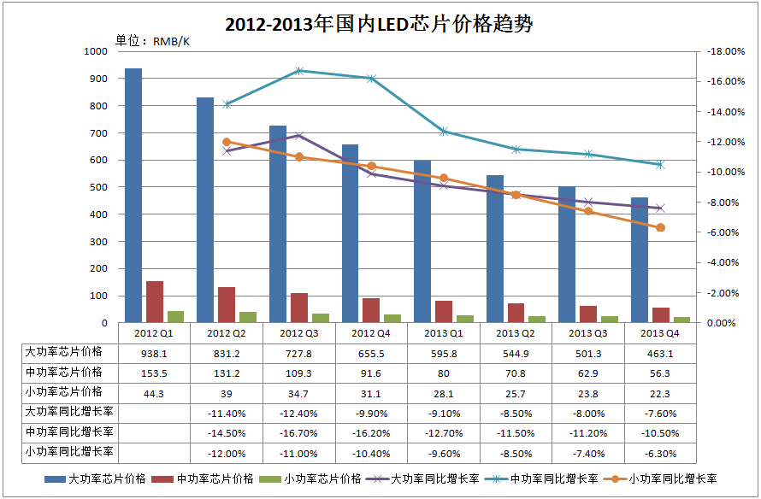
随着LED 行业进入背光旺季，同时随着国外市场需求升温及国内公共照明工程的逐步落实带动LED照明需求快速增加，LED上游外延芯片厂商供求关系得到一定程度的舒缓，产能利用率提升，价格跌幅逐步缩小。2013 年一季度LED 照明芯片价格降幅在9%-12%，而随着第二季度需求快速转旺，加上PSS 蓝宝石衬底价格的上浮，预计第二季度国内LED芯片价格降幅进一步收窄，LED芯片企业盈利能力逐步回升。
3、企业并购转型，产业整合出现端倪
由于产能严重过剩，产品价格不断下滑，国内LED外延芯片企业营收处于增量不增收，中小功率芯片卖不出价的状态，产业整合调整初现端倪。
从2011年“产业寒冬”开始，阶段性的LED外延芯片产业投资过热使得国内LED企业承受产能过剩带来的后果，产能利用率低，开工率不足，库存带来的营运成本增加等等。至此，国内LED企业订购MOCVD机台数量大幅度下降，多数LED外延芯片投资项目开始延期，部分项目下调当初的宣称规模，部分项目则无疾而终。
此外，目前国内LED芯片产业间企业规模相对分散，数量较多但规模不大，在激烈的市场竞争下，LED产业间的整合并购开始增加。4月份以来，国内已经出现两宗LED芯片产业整合案例，分别为乾照光电收购东莞洲磊和马鞍山圆融光电收购江西睿能科技。而自2012年8月份以来，国内已经发生过至少5起LED芯片产业整合案例。
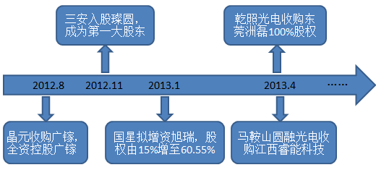
来源：ledinside
GSC research认为，由于上游LED芯片产业属于资本密集型产业，并购整合需求的资本数额较大，同时受限于国内的地方政府利益，预计2013年国内LED企业的整合并购数量将不会太多，大规模的产业洗牌预计将出现在2014-2015年间，届时国内LED芯片产业落后产能将被淘汰，在技术、资金及下游客户具有优势的企业将脱颖而出，产业格局将最终成型。

